Филиал ФБУЗ «Центр гигиены и эпидемиологии в Кировской области» в Вятскополянском районе высылает Вам следующую информацию и просит разместить на сайте:
«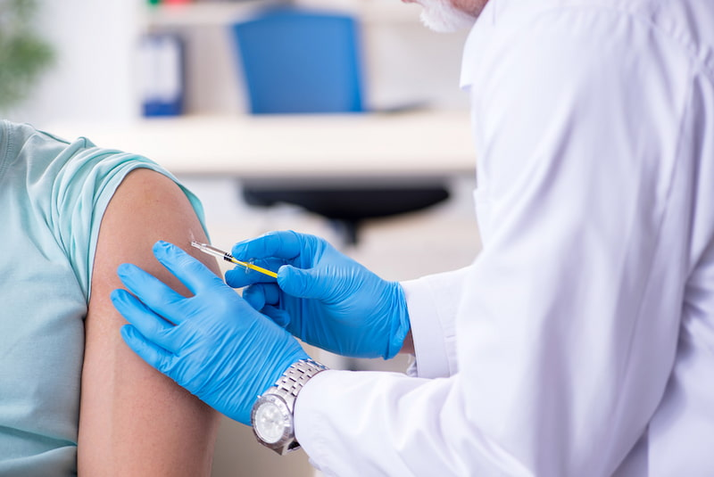

Вакцинация как метод укрепления иммунитета

Эксперты проекта Роспотребнадзора «Санпросвет» рассказывают, как защитить организм от наиболее распространенных респираторных инфекций.
Настал сезон ОРВИ. Самое время напомнить о том, как укрепить организм и повысить его сопротивляемость инфекциям. Наиболее опасными из ОРВИ считаются грипп и COVID-19. По данным ВОЗ, каждый год от респираторных патологий, вызванных вирусами гриппа, умирает от 290 000 до 650 000 человек. В период пандемии от коронавирусной инфекции умерло 6,9 млн человек.
Прежде всего необходимо помнить о мерах неспецифической профилактики. Правильное питание играет важную роль в укреплении здоровья. В рационе должны быть все группы продуктов, способные обеспечить организм витаминами, минералами, жирными кислотами. Только при наличии необходимых веществ все системы тела, в том числе иммунная, могут работать правильно. Кроме того, следует соблюдать режим питания и сна, заниматься физкультурой и беречь себя от стресса.
Этих рекомендаций надо придерживаться постоянно. Также не стоит забывать и о наиболее эффективной мере профилактики – вакцинации.
В России сезон гриппа, как правило, начинается в ноябре-декабре. Вакцинация должна проводиться за две-три недели до начала роста заболеваемости, поэтому оптимальный период – с сентября по ноябрь. Прививаться рекомендуется каждый год, чтобы «освежить» иммунную память организма.
Иммунитет от коронавируса формируется 35–42 дня. Прививка проводится в два этапа. Сама процедура занимает менее часа и состоит из предварительного осмотра, подготовки препарата, введения вакцины и наблюдения за состоянием вакцинированного в течение 30 минут после вакцинации.
Как и после любой прививки, вакцинация от гриппа и ковида может иметь побочные эффекты в виде повышенной температуры, головной боли, общего недомогания. Как правило, они быстро проходят и не требуют медицинского вмешательства.
Прививка формирует у человека иммунитет и предотвращает риск развития тяжелой формы заболевания, снижает риск летального исхода.
Информация взята с сайта здоровое-питание.рф.

